归类先例查询功能操作说明

在电子口岸预录入系统（QP）中增加“归类先例查询功能”，该功能按钮在自报自缴按钮后（图1），默认为隐藏。录入申报地海关后，根据当前申报地海关的开关显示该按钮。
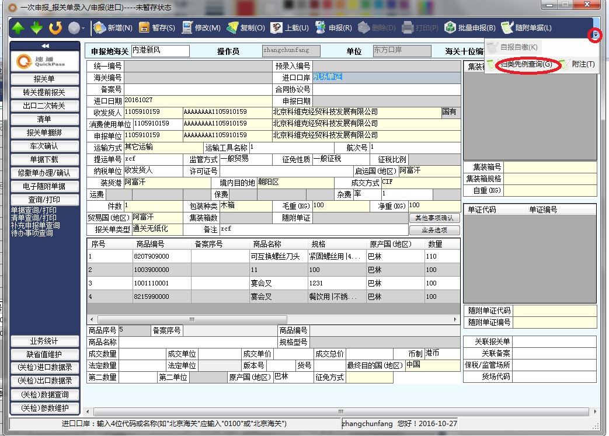
图1
一、点击“归类先例查询”按钮，进入归类先例查询界面（默认选项为“企业归类查询”）（图2）：
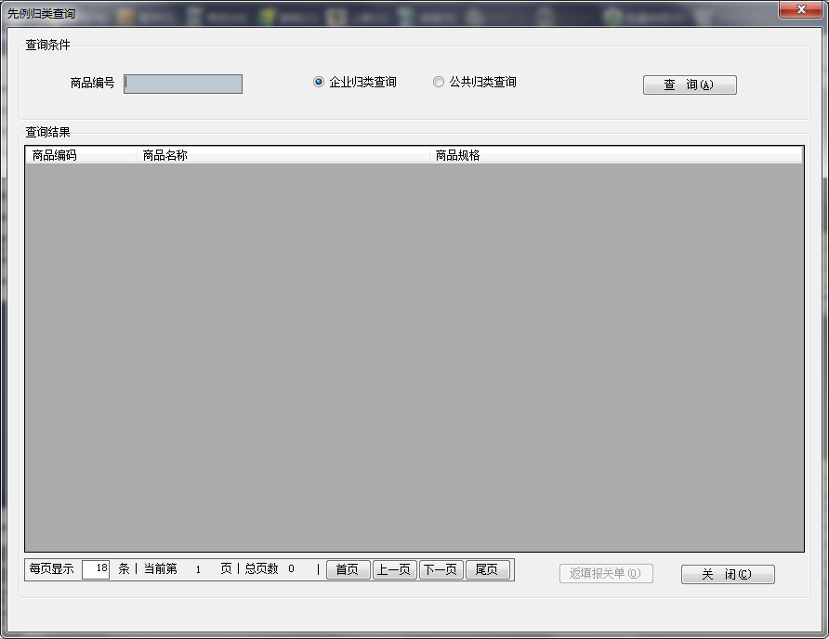
图2
二、录入商品编号并选择查询类型后，点击“查询”按钮，显示符合查询条件的归类先例数据。数据结果可分页显示，每页显示条数最少可设置为5条（图3）：
商品编号支持录入前四位及以上进行模糊查询。
“公共归类查询”可查询系统中全部符合查询条件的归类先例数据；“企业归类查询”限本企业符合查询条件的归类先例数据。
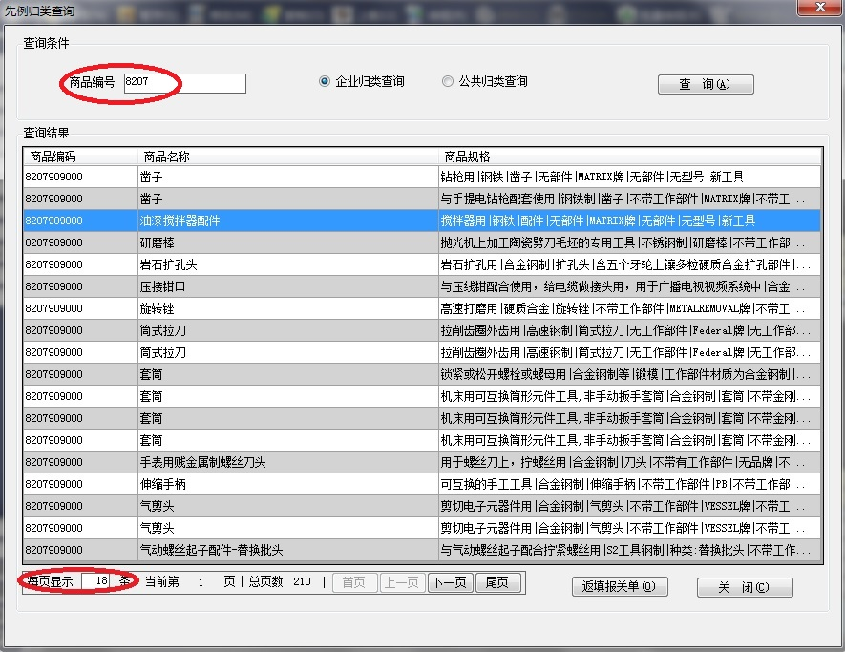
图3
三、选择与本企业拟进出口商品相同的归类先例数据后双击鼠标左键，或者点击“返填报关单”按钮（图4）：
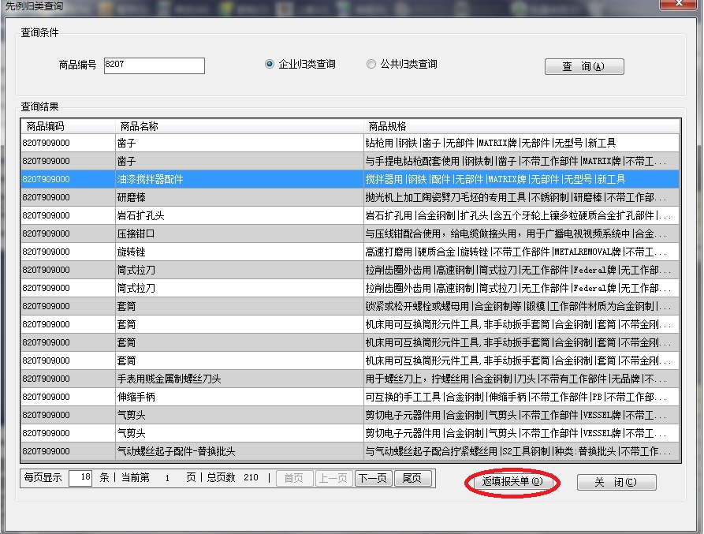
图4
四、系统自动将此条商品编码、商品名称和规格型号返填到对应报关单的表体信息中。如选取的归类先例数据是8位商品编码的，返填到对应报关单的表体信息后，收发货人或其代理人需自行补充填报9/10位商品编码。
选取归类先例数据后，报关单“规格型号”字段由归类先例查询界面中该商品的规格型号加上该商品的归类先例编码构成（图5）：
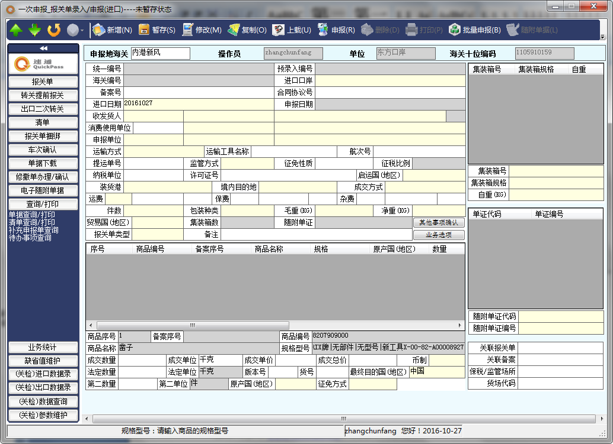
图5
五、补录完成报关单录入界面其他信息，进行后续操作。

